Динамические массивы
Обычный уровень сложности
- Создать двумерный массив произвольного размера, с возможностью задавать этот размер при помощи клавиатуры. Заполнить его случайными числами и вывести на экран.
- Получить и вывести на экран матрицу по следующему правилу:
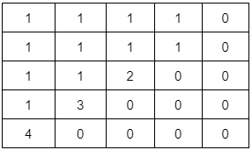
- Получить и вывести на экран матрицу по следующему правилу:
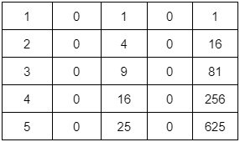
- Матрица размером N генерируется случайными однозначными числами. Вывести на экран сообщение в какой диагонали сумма элементов наибольшая.
- Дан целочисленная матрица из 64 элементов. Элементы массива могут принимать целые значения от 0 до 1000. Напишите алгоритм, позволяющий найти и вывести номер последнего элемента матрицы, который имеет четное значение. Если таких элементов нет, программа должна вывести сообщение об этом.
- Дана квадратная матрица размером NxN. Найти минимальный элемент среди элементов, расположенных ниже главной диагонали, найти максимальный элемент, среди элементов расположенных выше побочной диагонали. Найденные минимальный и максимальный элементы поменять местами и вывести их индексы.
Повышенный уровень сложности
- Дана матрица размером Т. Определить является ли она магическим квадратом. Примечание: магическим квадратом называется матрица, у которой сумма элементов в каждом столбце, каждой строке и диагоналях одинаковая.
- Дан двумерный массив размером NxM.Составить программу, которая выведет на экран номер строки, в которой элементы стоят в порядке возрастания. Если таких строк несколько, то вывести на экран номер той строки, где сумма элементов наименьшая. Если таких строк нет, то вывести на экран сообщение “No”

